Міністерство освіти і науки України

Національний технічний університет України «Київський політехнічний

інститут імені Ігоря Сікорського"

Факультет інформатики та обчислювальної техніки

Кафедра інформатики та програмної інженерії

Звіт

з лабораторної роботи № 1 з дисципліни

«Алгоритми та структури даних-1.

Основи алгоритмізації»

«Дослідження лінійних алгоритмів»

Варіант 25

Виконав студент ІП-14 Радзівіло Валерія Артемівна

(шифр, прізвище, ім'я, по батькові)

Перевірив Мартинова Оксана Петрівна

( прізвище, ім'я, по батькові)

Київ 2021

**Лабораторна робота 2**

**Дослідження алгоритмів розгалуження**

**Мета**: дослідити подання керувальної дії чергування у вигляді умовної та альтернативної форм та набути практичних навичок їх використання під час складання програмних специфікацій.

**Задача**: Задано систему та її коефіцієнти. Результатом розв’язку є знаходження х та у.

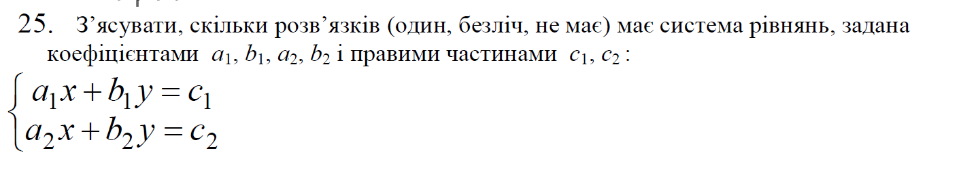

|  |  |  |  |
| --- | --- | --- | --- |
| **Змінна** | **Тип** | **Ім’я** | **Призначення** |
| Коефіцієнт а1 | Дійсний | a1 | Початкове дане |
| Коефіцієнт а2 | Дійсний | a2 | Початкове дане |
| Коефіцієнт b1 | Дійсний | b1 | Початкове дане |
| Коефіцієнт b2 | Дійсний | b2 | Початкове дане |
| Права частина c1 | Дійсний | c1 | Початкове дане |
| Права частина c2 | Дійсний | c2 | Початкове дане |
| Розв’язок для х | Дійсний | x | Розв’язок |
| Розв’язок для у | Дійсний | y | Розв’язок |

Програмні специфікації запишемо у псевдокоді та графічній формі у вигляді блок-схеми.

Крок 1. Визначимо основні дії.

Крок 2. Обчислюємо значення х та у за умов.

**Псевдокод**

*крок* 1

**початок**

перевірка на наявність та кількість розв’язків

обчислення y

обчислення x

**кінець**

*крок* 2

**початок**

**якщо** b1=b2=0 OR a1=a2=0

**то**

**якщо** а1!=а2 OR b1!=b2

**то**

вивести помилку

**інакше**:

**якщо** b1=b2 AND a1=a2 AND c1!=c2

**то**  
 y =(c2-a2*c1/a1)/(b2-a2*b1/a1)

x = (c1- b1*y)/a1

**все** **якщо**

**все** **якщо**

**все якщо**

**кінець**

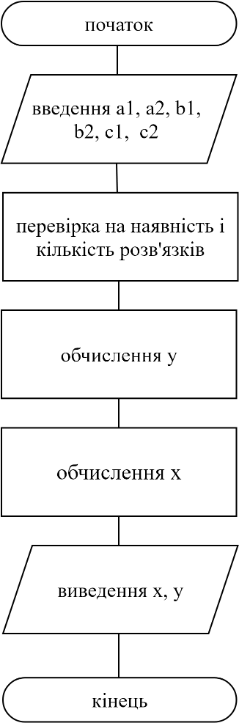**Крок 1 Крок 2**

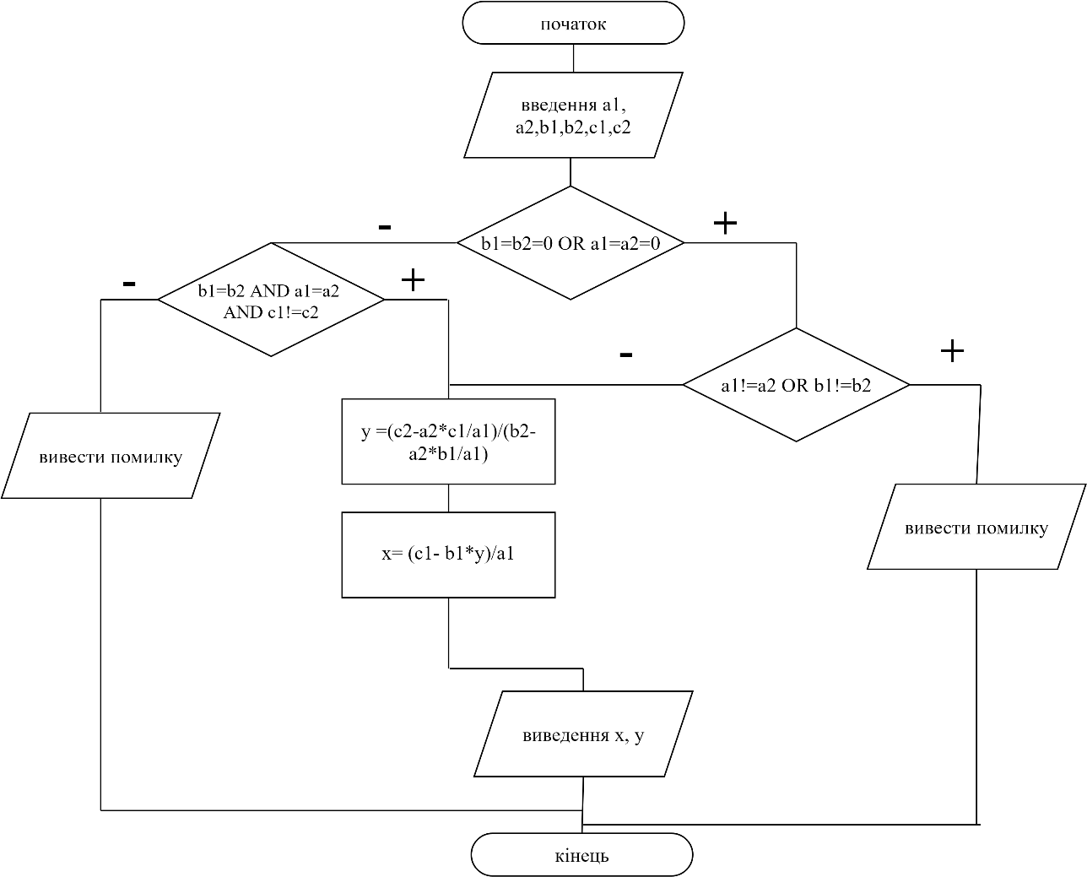

**Випробування алгоритму**

|  |  |
| --- | --- |
| 1 | Введемо данні: a1 = 2, a2 = 4, b1 = 6, b2 = 2, c1 = 10, c2 = 30 |
| 2 | y =(c2-a2*c1/a1)/(b2-a2*b1/a1) = -1 |
| 3 | x = (c1- b1*y)/a1 = 8 |

**Висновок**: Було досліджено подання керувальної дії чергування у вигляді умовної та альтернативної форм та набуто практичних навичок їх використання під час складання програмних специфікацій. За допомоги цієї лабораторної роботи можливо обчислення системи рівнянь з двома змінними з вказанням коефіцієнтів та єдиним розв’язком системи.